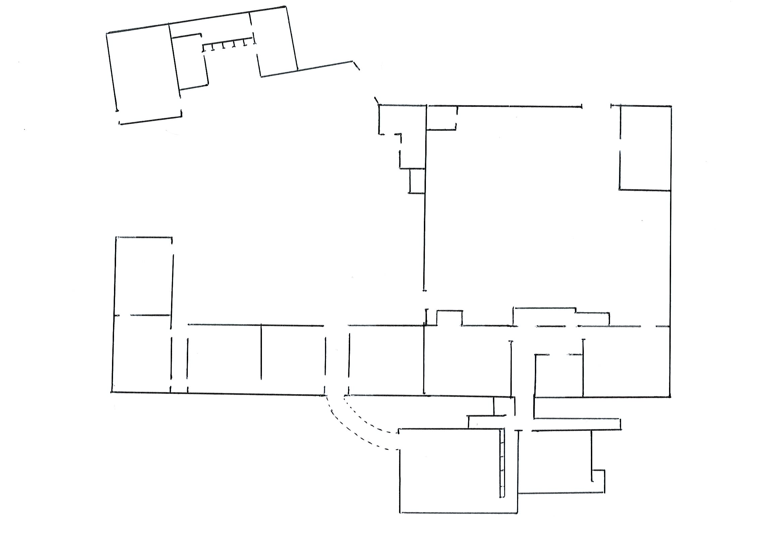

GS/CP

Mme Loïez

Mme Deniaud

CE2/CM1

Mme Abélard

Mme Brissaud

CM1/CM2

Mme

Chapeau

CE1/CM1

Mme

Bonhommet

Sani-taires

WC

Bureau

Salle

St Yves

Salle

CAP SUD

**CLASSES**

**MATERNELLES**

**CLASSES**

**ELEMENTAIRES**

Biblio-thèque

Salle

polyvalente

Salle de repos.

PS/GS

Mme Lucas

MS/GS

Mme Soulat

Mme Jannin

**PLAN DE L’ECOLE**